
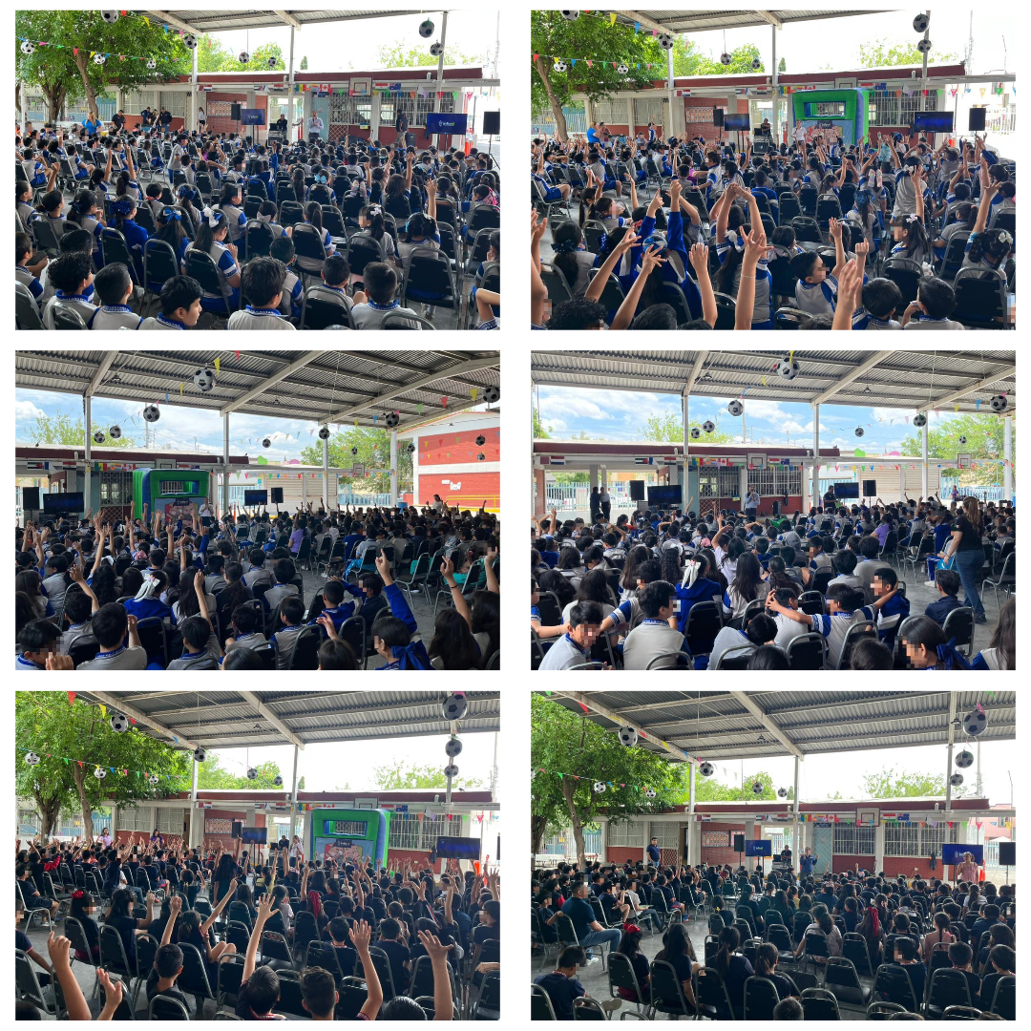
Fecha: 12 de mayo 2026
Hora: 10:30, 11:00, 11:30 a.m., 12:00, 13:30 y 14:00 p.m.
Asistentes: 2878
Dirigido a: Escuela Prim. Gaspar Castaño de Sosa.
Programa Infantil “Los Valores de la Transparencia”
Cuento: No te enredes en las redes y
Las aventuras de la detective Clarisa

